**Jack Wolfskin**

**Każdy podróżnik zna i ceni markę <strong>Jack Wolfskin</strong>, jednak nie każdy wie gdzie powstała i jaka jest jej historia.**

**Jack Wolfskin - pasja i zaangażowanie**

Jeśli jesteś pasjonatem podróżowania, czy górskich wycieczek z pewnością dobrze znane jest Ci to przyjemne uczucie, kiedy będąc na wycieczce czujesz się jak w domu. Z chęcią odkrywasz świat, zaznaczając na swojej liście kolejne odwiedzone miejsca, czy zdobyte szczyty. Każdy podróżnik poszukuje nowych przygód, niezapomnianych przeżyć, z chęcią poznaje również nowe osoby. To wszystko rozumie marka **Jack Wolfskin**, która swoim klientom oferuje szeroki wybór różnego rodzaju produktów, które spełniają nawet najbardziej wymagające oczekiwania.

**Krótka historia**

Ten niemiecki producent z roku na rok pogłębia swoją wiedzę i stara się coraz bardziej wcielić w skórę nowoczesnego podróżnika. Pasja tworzenia stała się dla nich pewnego rodzaju siłą napędową, która pozwala na ciągły rozwój i tworzenie nowych, bardziej zaawansowanych kolekcji. Funkcjonalność produktów to priorytet dla firmy *Jack Wolfskin*. Odzież i akcesoria mają spełniać swoje podstawowe zadania. Ich celem jest ochrona przed zimnem, czy wilgocią z jednoczesnym zapewnieniem komfortu, wygody i niezawodności przez długie lata. **Jack Wolfskin** szanuje nie tylko swoich klientów, ale również naturę, bez której istnienie firmy nie miałoby racji bytu.

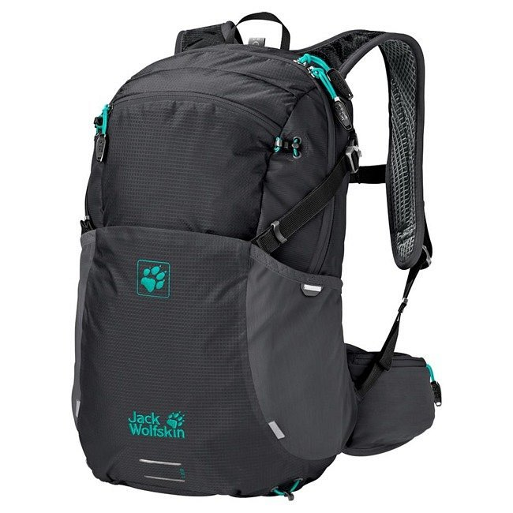

Produkty marki [Jack Wolfskin](https://equip.pl/pol_m_Jack-Wolfskin-11457.html) dostępne są w sklepie internetowym Equip, gdzie każdy podróżnik znajdzie najlepsze torby i plecaki, które sprawdzą się na każdego rodzaju wycieczce. Zapraszamy!